《数字图像处理》实验报告

实验名称 ： 实验2 Matlab基础程序设计
实验日期 ： 2021/9/16

姓 名 ： 张帅
学 号 ： 084519123
班 级 ： 19医信

成 绩 ：
信息技术学院
南京中医药大学

实验目的：
- 掌握MATLAB矩阵操作函数的基本功能。
- 掌握MATLAB基本程序设计语句及脚本文件的编写。

实验内容和要求
建立一个名为“xxxxx实验2”的解决方案（xxxxx为自己的学号）
- 设矩阵A=[3 -1 5;4 7 10;2 0 6],B=[3 5 9;0 -2 -3;8 7 4],C=[5 -1 9;4 3 11;12 -7 6];使用帮助功能查找函数cat的用法，进而实现不同矩阵的合并。
- 使用帮助功能查找矩阵操作函数eye(), ones(), zeros(), diag(), magic(), rot90(), flipud()，randn()的功能，并验证函数功能，观察运行结果。
- 编辑一个脚本文件，实现：判断随机输入的一个年份是否为闰年。

- 建立一个名为while_M的函数脚本文件实现分段函数的计算。
- 绘制一个周期的y=sin(x)，y=cos(x)的函数曲线。
- 验证二维绘图函数，三维绘图函数，并理解绘图结果。
运行结果（写清题号）
描述实验的基本步骤，用数据和图片给出各个步骤中取得的实验结果和源代码，并进行必要的讨论。
问题1：
代码：
cat(1,A,B,C) %当dim = 1时按行进行合并也就是垂直合并，类似与python中的vstack
cat(2,A,B,C) %当dim = 2时按行进列合并也就是水平合并，类似与python中的hstack
cat(3,A,B,C) %当dim = 3时类似于三维(size(A), size(B), size(C), len([A, B, C]))，合并至3维。

截图：
dim=1，按行合并，垂直
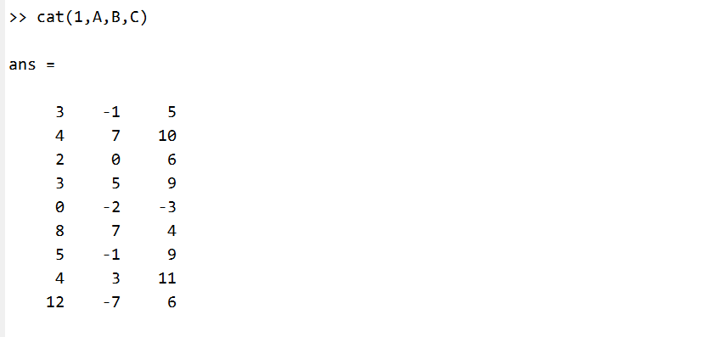dim=2，按列组合，水平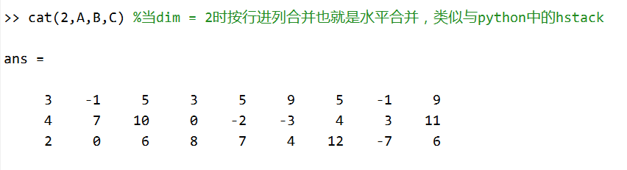
dim=3，按三维组合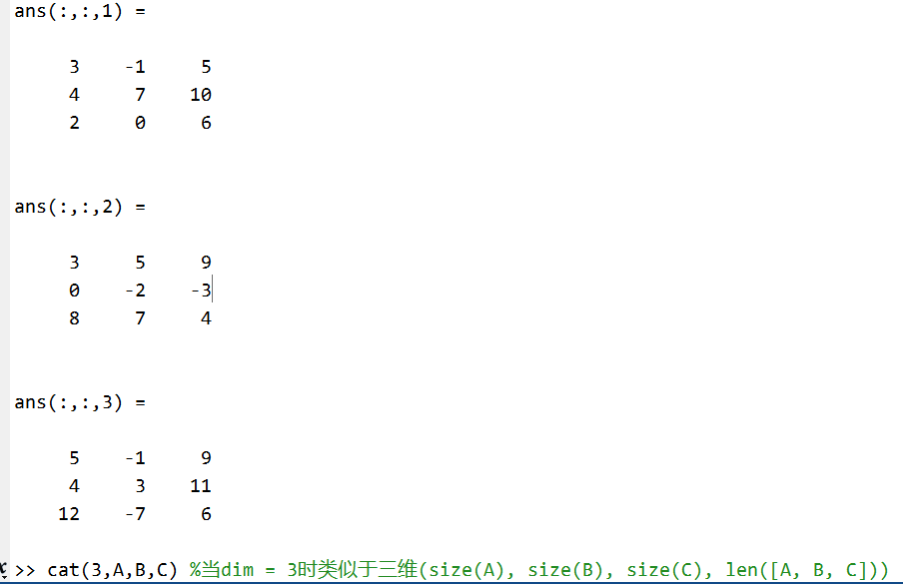

思考：事实上，对矩阵的合并Matlab提供了更简单的方法，直接对矩阵合并，如下：
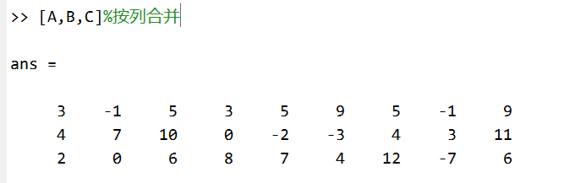
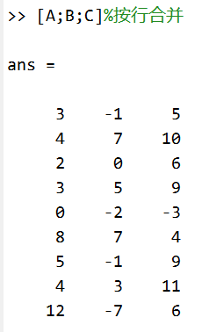

问题2：
- eye(num)：返回num × num的单位矩阵
代码：
eye(3)
截图：
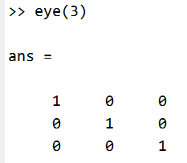
- ones(m,n)：返回一个m×n的全为1的矩阵
代码：
ones(3,2)
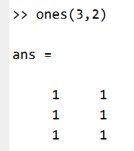
- zeros(m,n)：类似ones生成m×n的全为0的矩阵
代码：
zeros(3,2)
截图：
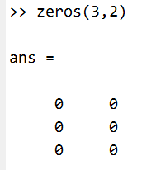
- diag()：创建对角矩阵或获取矩阵的对角元素
代码：
v = [1, 2, 3, 4, 5];
diag(v)
截图：
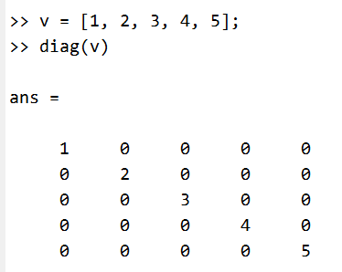
- magic(n)：幻方矩阵，返回由 1 到 n2 的整数构成并且总行数和总列数相等的 n×n 矩阵。阶次 n 必须为大于或等于 3 的标量。
代码：
magic(3)
截图：
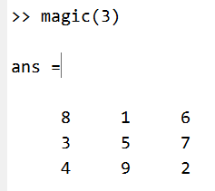
- rot90(A)：将数组 A 逆时针旋转 90 度。对于多维数组，rot90 在由第一个和第二个维度构成的平面中旋转。
代码：
v = [1, 2;3, 4;5, 6;]
rot90(v)
截图：
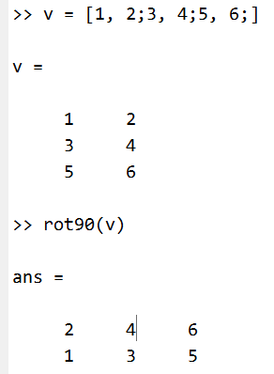
- flipud()：将数组从上向下翻转
代码：
flipud(v)
截图：
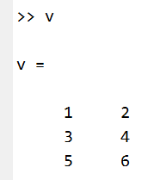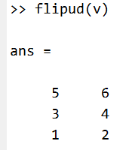
- randn()：正态分布的随机数
代码：
randn(3)
截图：
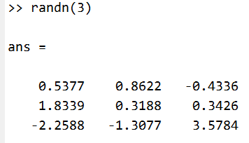
思考：该函数常用在蒙特卡罗方法求最优解中，用随机数计算机仿真真实情况。

问题3：
代码：
function flag = runnian(year)
flag = 0;
if(mod(year, 400) == 0)
flag = 1;
elseif(mod(year, 4) == 0 && mod(year, 100) ~= 0)
flag = 1;
else
flag = 0;
end
end

截图：
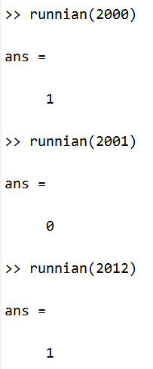当返回值为1时表示year是闰年，否则不是闰年

问题4：
代码：
function result = while_M(x)
if(x > 2)
result = 2*exp(x);
elseif(x > -2 && x < 2)
result = x^2 + 2;
elseif(x < -2)
result = -x^2 - 2;
else
fprintf('x²»ÔÙ·¶Î§ÄÚ\n');
end
end

截图：
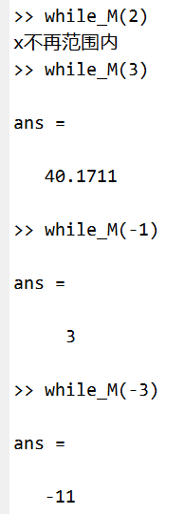

问题5：
代码：
x = 0:pi/50:2*pi;
sin_y = sin(x);
cos_y = cos(x);
[hAx,hLine1,hLine2] = plotyy(x,sin_y,x,cos_y);
hLine1.LineStyle = '--';
hLine1.LineWidth = 2;
hLine2.LineStyle = '-';
hLine2.LineWidth = 2;
legend('sin(x)', 'cos(x)');
xlabel('range(x)');
title('Sin(x)与Cos(x)在2pi的取值');
截图：
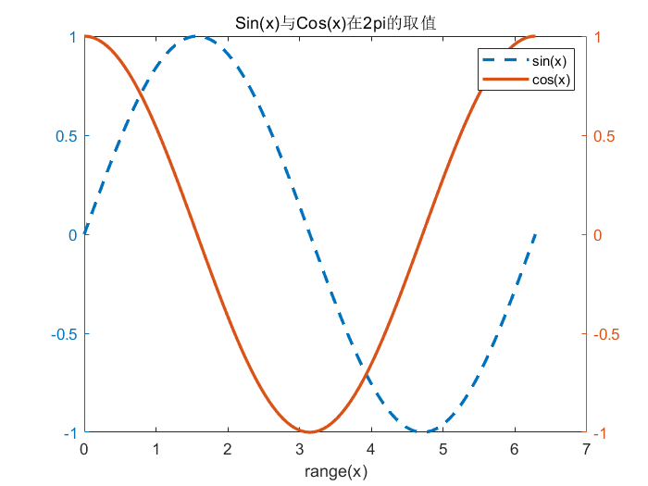
思考：采用plotyy函数可以把两个函数用不同的竖轴展示在一个figure中，一般来说作图需要加入x轴y轴和图例，同时需要更改线条大小，避免放在pdf中线条过细而看不清。

问题6：
如问题5中的二维图片，是一个plot的其他分类plotyy，其次可以绘制stem、histogram、bar等等二维图，这些可以在matlab的绘图中找到并查看其用法。如下图所示：
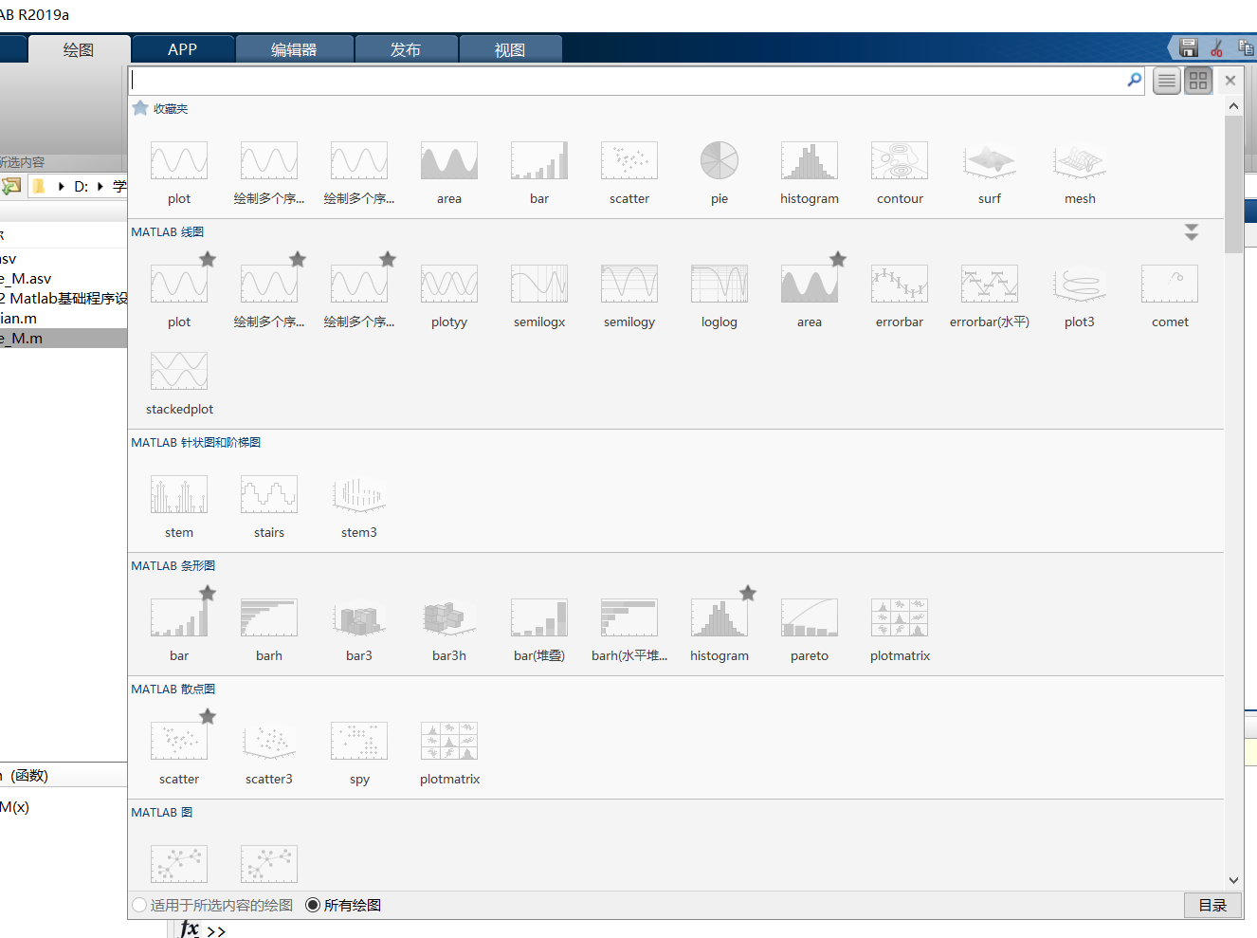

三维图：
三维图需要定义x轴和y轴中的取值范围如[-50,50]，绘制Z = X^2 + Y^2的三维图，在定义完X和Y的范围之后，需要用meshgrid对X和Y在[-50,50]中进行网格化，即[xx,yy] = meshgrid(x,y),之后在定义在每个网格中求每个z的值,z = xx.^2 + yy.^2，最后用surf函数绘制出三维图。
代码：
x = -50:1:50;
y = -50:1:50;
[xx,yy] = meshgrid(x,y);
z = xx.^2 + yy.^2;
surf(z)
xlabel('X');
ylabel('Y');
zlabel('Z');
title('Z = X^2 + y^2');

图片：
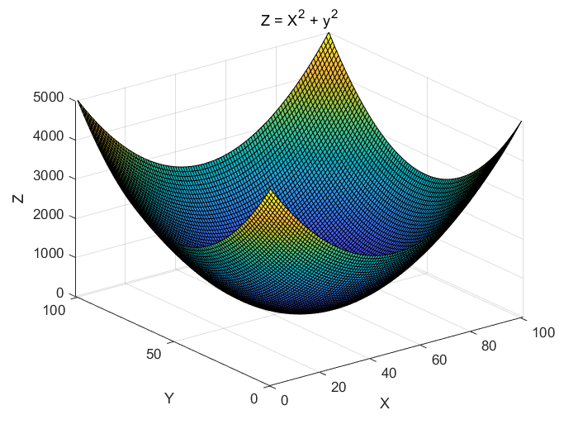

实验的体会与思考题
- 简述MatLab矩阵操作函数的功能。
MatLab提供了大量的矩阵操作的函数，使得我们在初始化、定义、运算和求解矩阵中的过程大大简化，如初始化一个单位矩阵只需要eye(X)，便可以得到一X行X列的单位矩阵，或者得到一个全为1的矩阵，则只需要ones(m,n)便可以得到m行n列的全为1的矩阵。
- 简述MatLab绘图函数的功能特点？
Matlab提供了一系列的绘图函数，用户不需要过多的考虑绘图的细节，只需要给出一些基本参数就能得到所需图形，这类函数称为高层绘图函数。此外，Matlab还提供了直接对图形句柄进行操作的低层绘图操作。这类操作将图形的每个图形元素（如坐标轴、曲线、文字等）看做一个独立的对象，系统给每个对象分配一个句柄，可以通过句柄对该图形元素进行操作，而不影响其他部分。
甚至MatLab可以在图片中进行交互式的操作。如下图
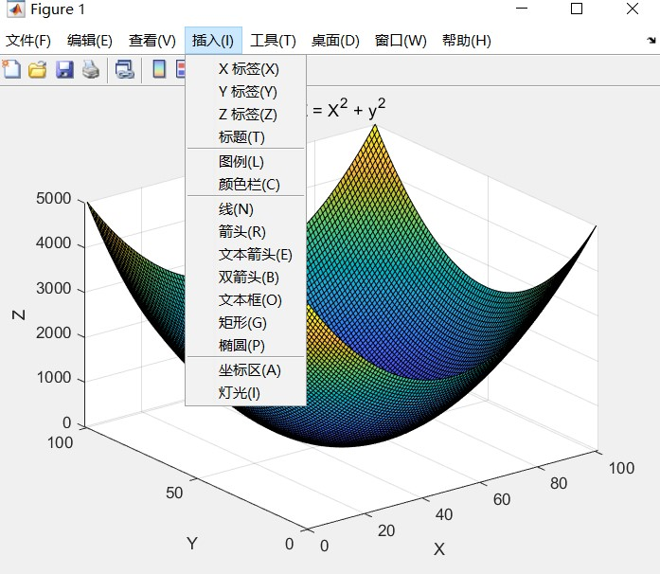
在插入中可以交互式的进行添加X、Y、Z轴的标签或者图例、颜色栏等等，并在结束可以自动生成代码。

